|  |  |  |
| --- | --- | --- |
| **МУНИЦИПАЛЬНОЕ БЮДЖЕТНОЕ ОБЩЕОБРАЗОВАТЕЛЬНОЕ УЧРЕЖДЕНИЕ «Атланаульская гимназия им. И.Казака»**  **МР «Буйнакский район»**  **368216 Республика Дагестан**  **Буйнакский район с. Атланаул**  **ул. Гунибское шоссе 41** | логотип | **ИНН:0507009642**  **ОГРН:1030500713616**  **КПП:050701001**  **ОКПО:58931252**  **E-mail:** [**Atlanaul@rambler.ru**](mailto:Atlanaul@rambler.ru)  **www:[http://atlan.dagschool.com/](https://vk.com/away.php?to=http%3A%2F%2Fatlan.dagschool.com%2F" \t "_blank)**  **тел.8(9064) 47 55 70** |



Отчет по проделанной работе

Внеклассное чтение и развитие речи

«Читаем вместе с родителями»

Работая с родителями, повышали педагогическую грамотность родителей по вопросам формирования читательской культуры детей в школе и семейного чтения. Родители знакомились со школьной библиотекой, с читательскими формулярами своих детей.

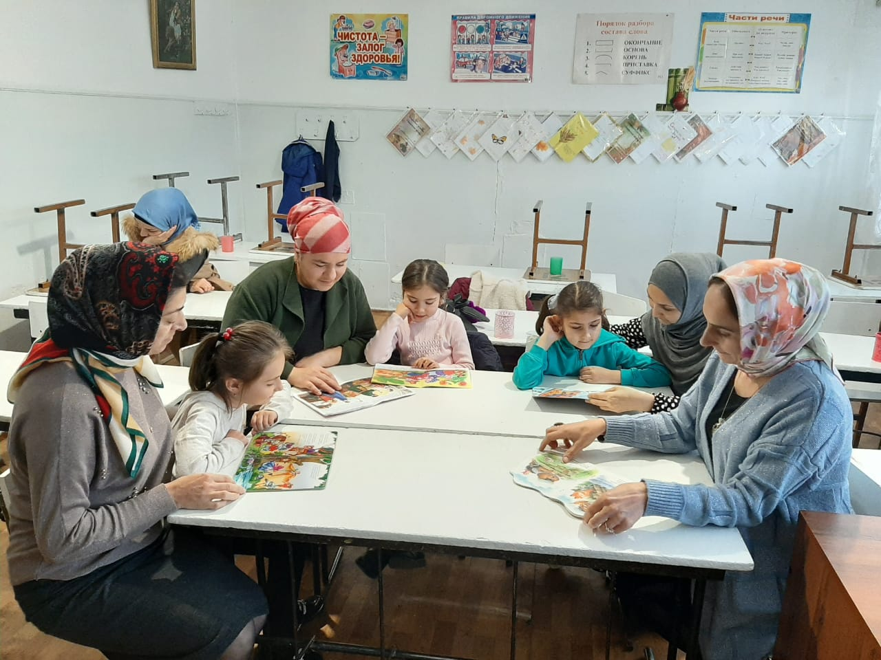

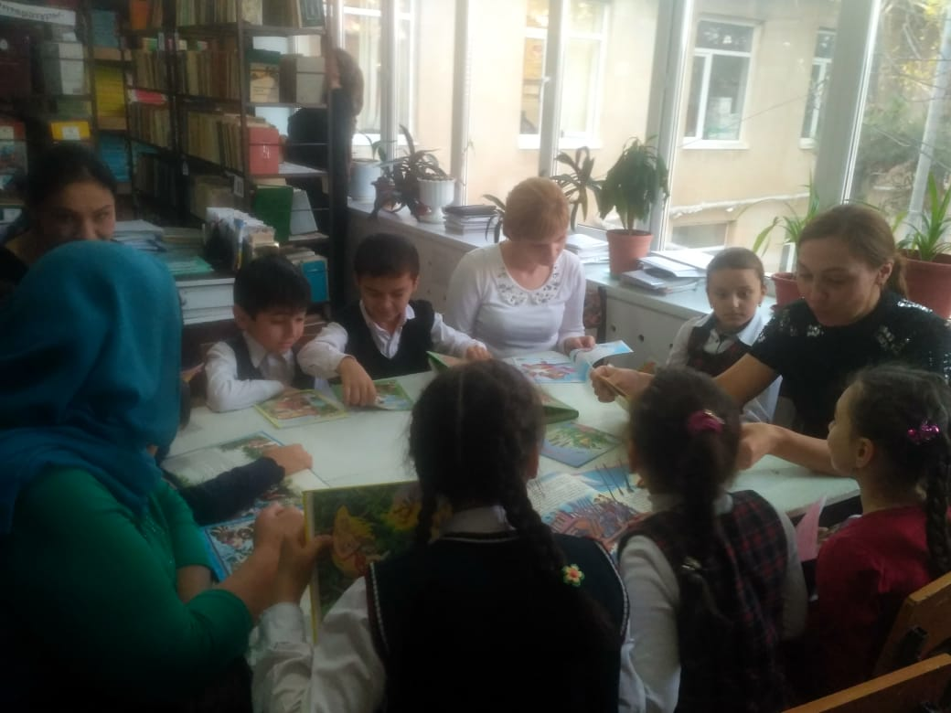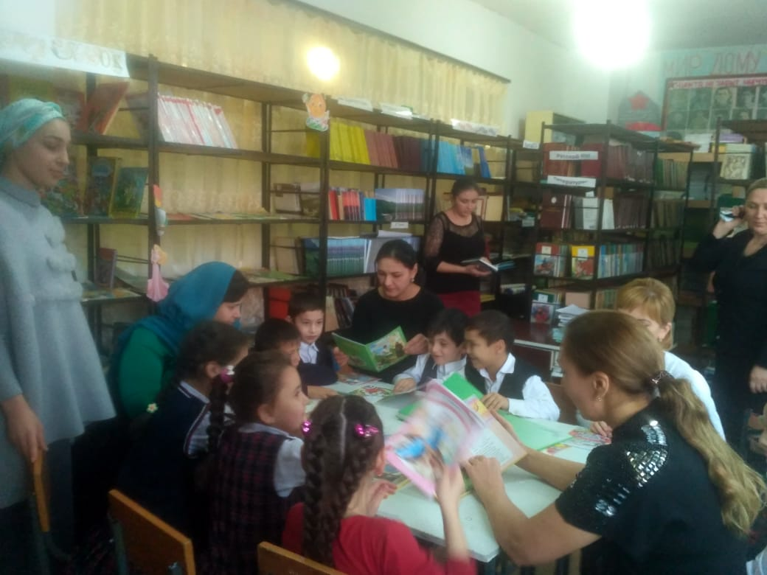

Родители  благодаря взаимодействию с учителем, библиотекарем и учениками, выяснили интересы своих детей. Принимая участие в жизни школы в рамках целевой программы внеклассное чтение по развитию речи «Читаем вместе с родителями», приобретают опыт сотрудничества, как со своим ребенком, так и с классным коллективом.

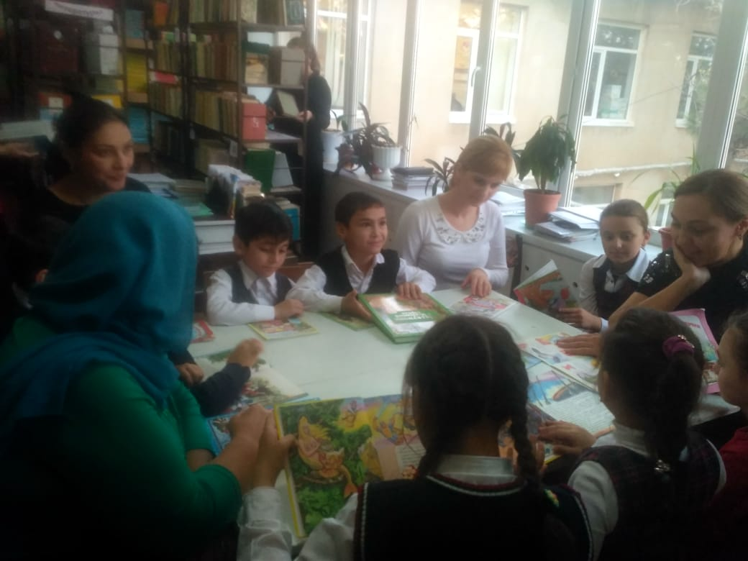Родителям даны индивидуальные рекомендации по организации семейного чтения. Таким образом, содействовали осознанию родителями необходимости формирования у детей любви к чтению, проведена большая, плодотворная работа с родителями в этом направлении. В каждом классе организовали выставку книг, и родители с учащимися выбирали книгу по интересам.

